BỘ MÔN AN TOÀN HỆ THỐNG THÔNG TIN
BÁO CÁO THỰC HÀNH LAB 6: XÁC THỰC ACTIVE DIRECTORY VÀ CHÍNH SÁCH TRUY CẬP TRÊN pfSense

I. THÔNG TIN SINH VIÊN
- Họ và tên: ĐẶNG MINH NHẬT
- MSSV: 1150080029
- Mã lớp: 11DHCNPM1
- Link Video minh chứng thực hành: https://youtu.be/n6xOObQ4Rqk
II. MÔ TẢ MÔ HÌNH VÀ THÔNG SỐ TRIỂN KHAI
1. Nền tảng ảo hóa: VMware Workstation.
2. Thiết bị tường lửa pfSense-LAB6:
- Card 1 (WAN): NAT (VMware VMnet8) – Nhận IP tự động qua DHCP.
- Card 2 (MGMT): Host-only (VMware VMnet1) – IP: 192.168.56.254/24 (chỉ dùng kết nối WebGUI từ máy thật).
- Card 3 (LAN): LAN Segment "lab6-lan" – IP: 10.6.0.1/24 (mạng nội bộ chứa DC và các Client).
- Card 4 (DMZ): LAN Segment "lab6-dmz" – IP: 172.16.6.1/24 (vùng chứa máy chủ Web và các IP mô phỏng).
3. Máy chủ Domain Controller (DC01): Windows Server 2025.
- IP: 10.6.0.10/24 | Gateway: 10.6.0.1 | DNS: 10.6.0.10.
- Active Directory Forest: lab6.test.
- OU: LAB6-Users (chứa tài khoản sv_a, sv_b).
- Tài khoản Service LDAP: svc_pfsense_ldap (CN=Users,DC=lab6,DC=test).
4. Máy chủ DMZ-WEB: Ubuntu Server.
- IP chính: 172.16.6.10/24 (GENERAL SITE).
- IP phụ mô phỏng: 172.16.6.20 (JOB SITE), 172.16.6.30 (SOCIAL SITE), 172.16.6.40 (RESTRICTED SITE).
- Gateway: 172.16.6.1 | Dịch vụ: Nginx lắng nghe cổng 80 trên toàn bộ IP.
5. Máy trạm kiểm thử:
- Client-A: IP 10.6.0.21/24, DNS 10.6.0.10.
- Client-B: IP 10.6.0.22/24, DNS 10.6.0.10.

DỰNG MÔI TRƯỜNG RIÊNG CHO LAB
Tạo các mạng ảo
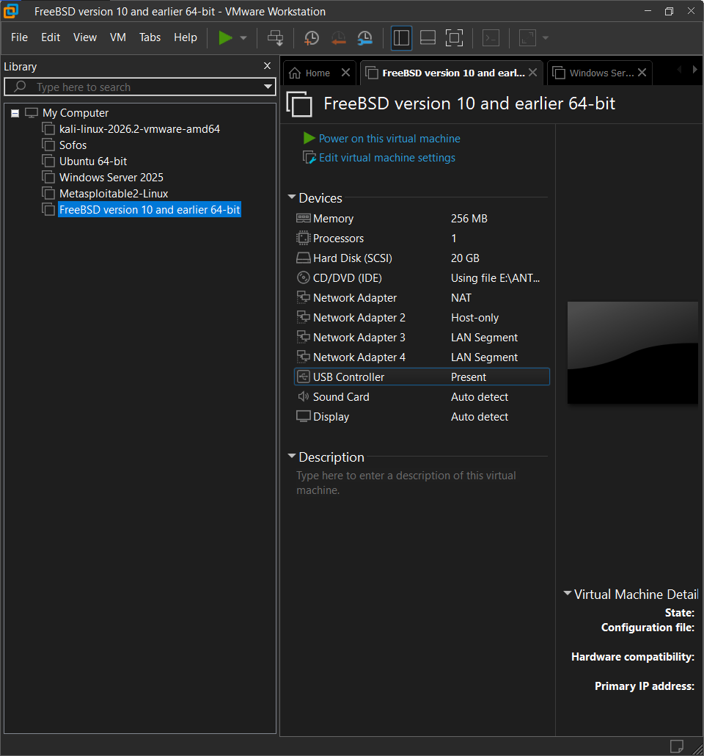
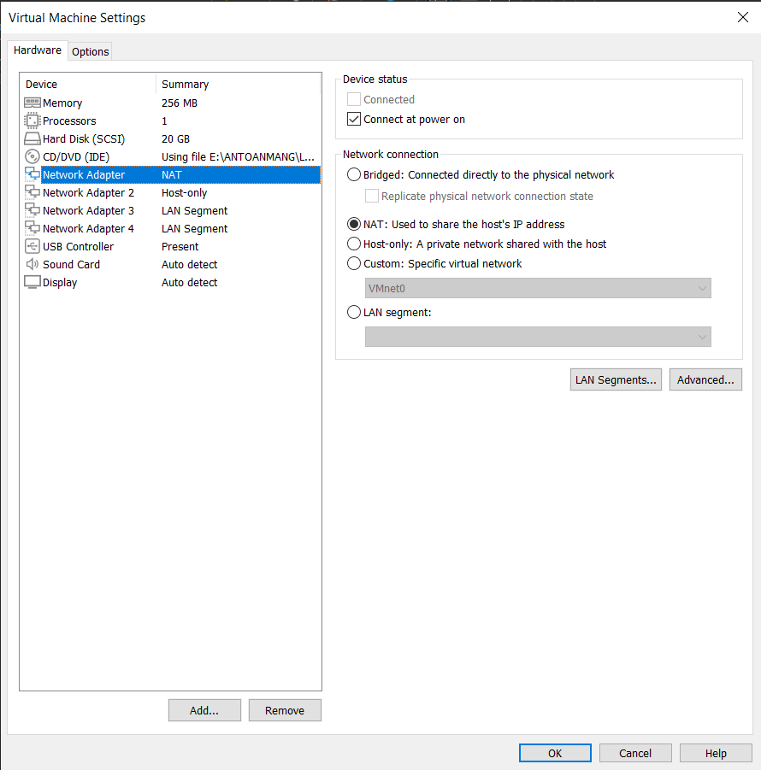
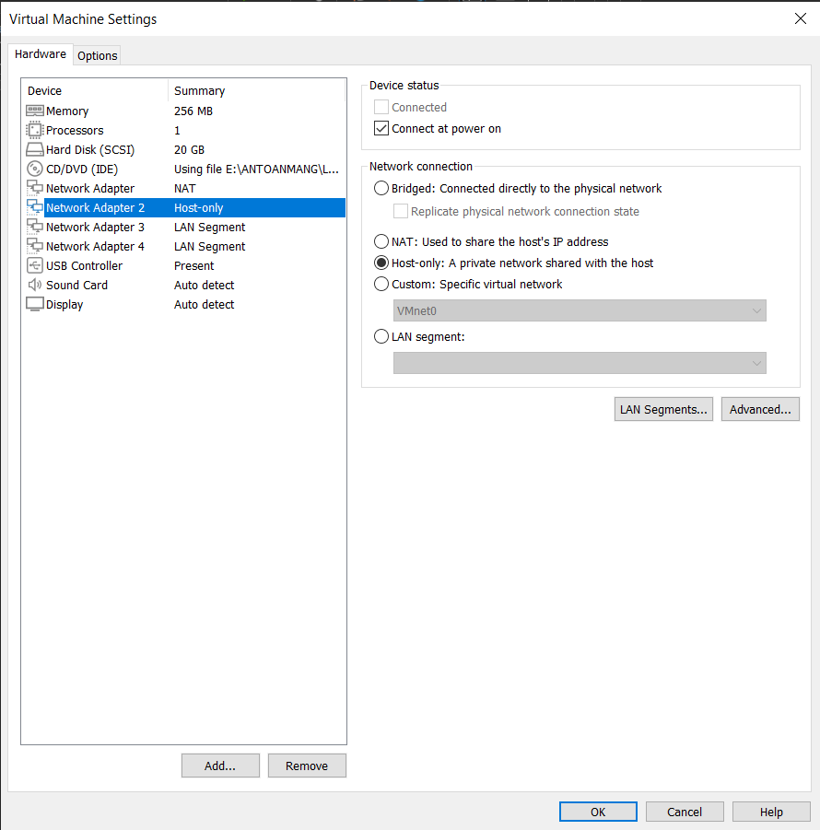
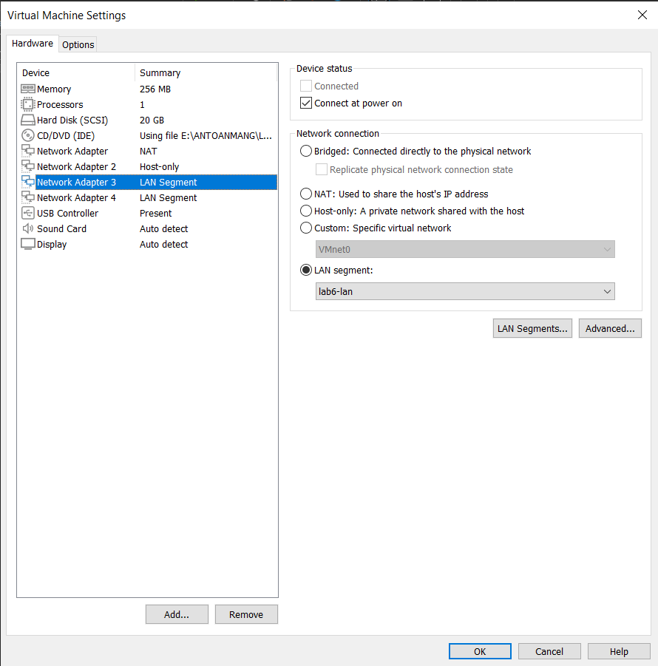
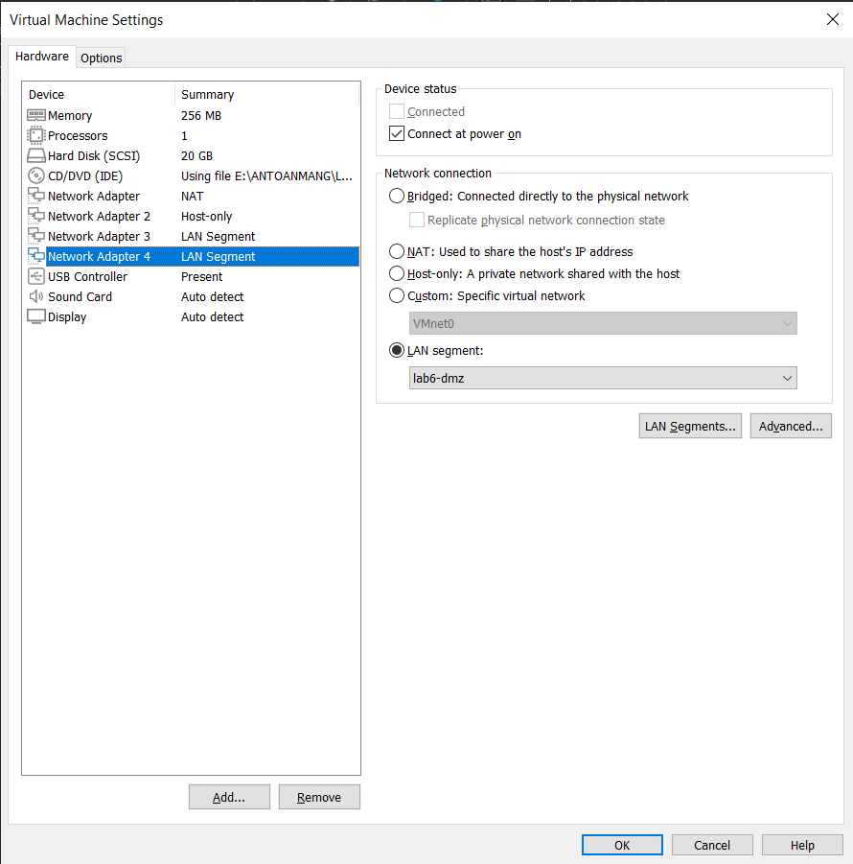
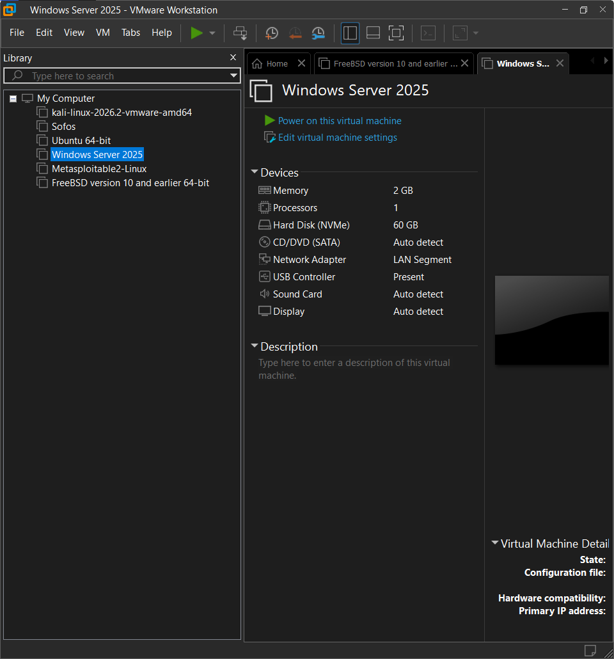

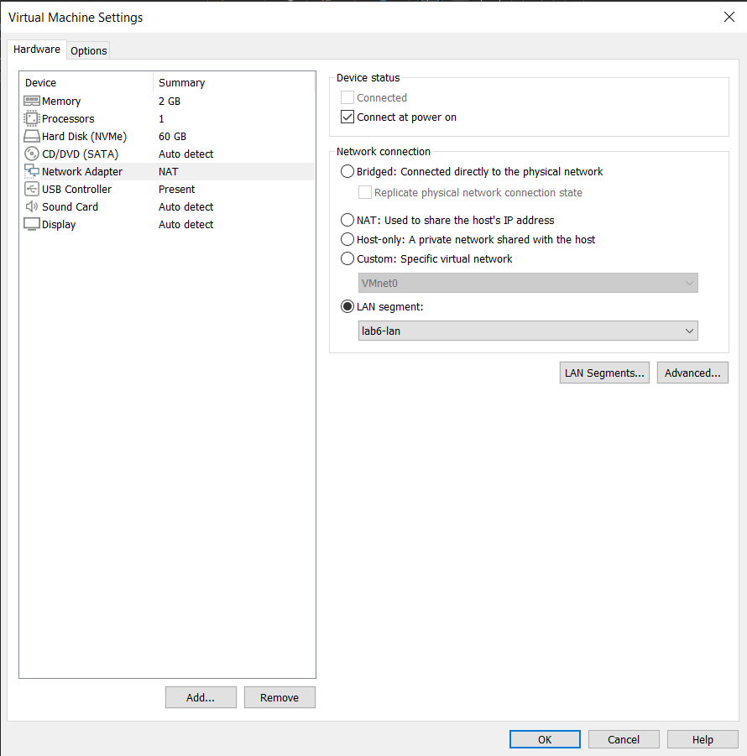
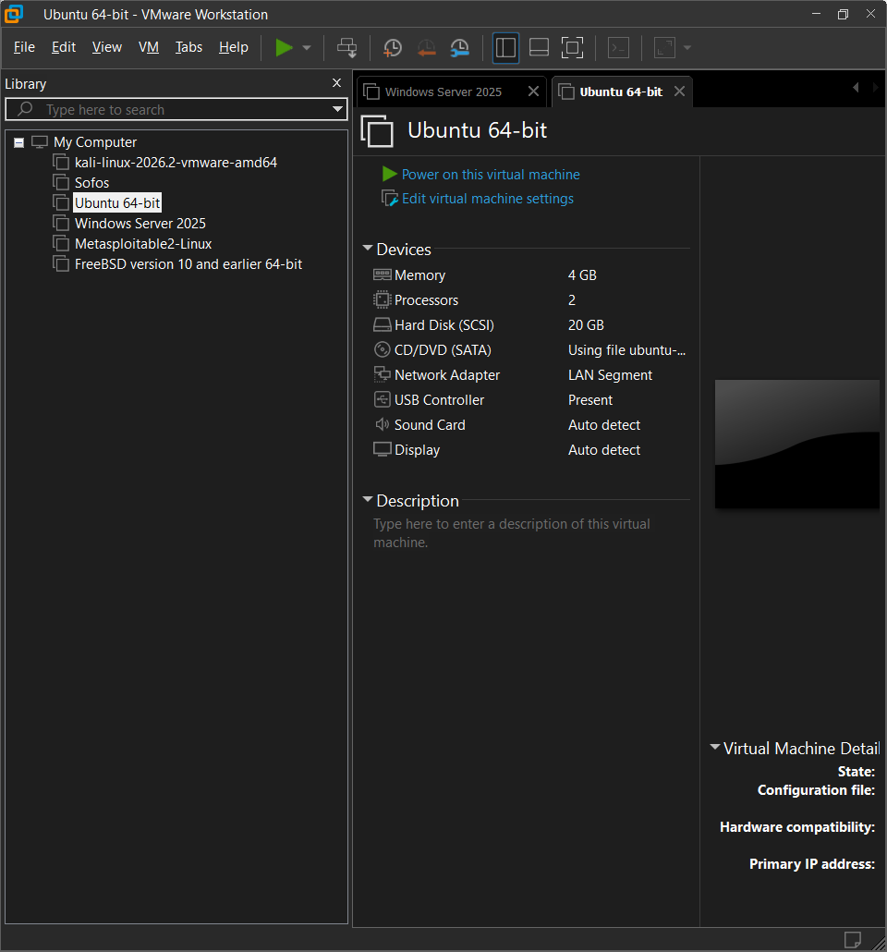

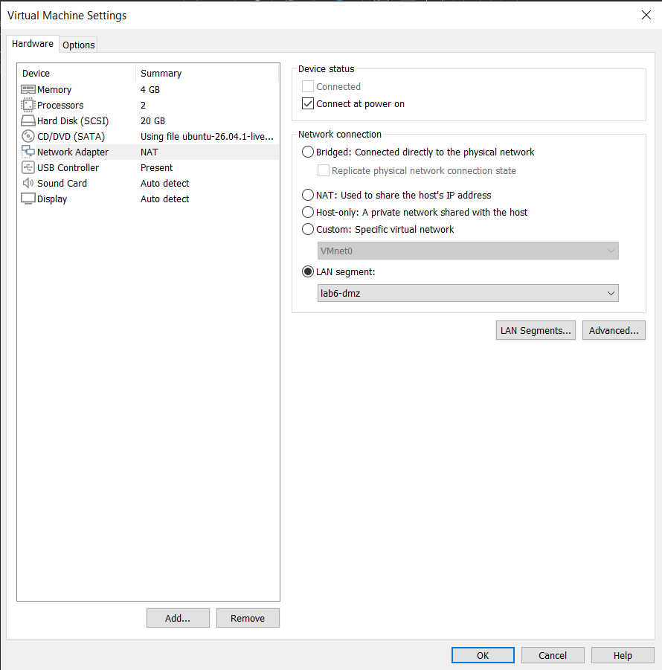
KHỞI ĐỘNG pfSense VÀ GÁN GIAO DIỆN MẠNG
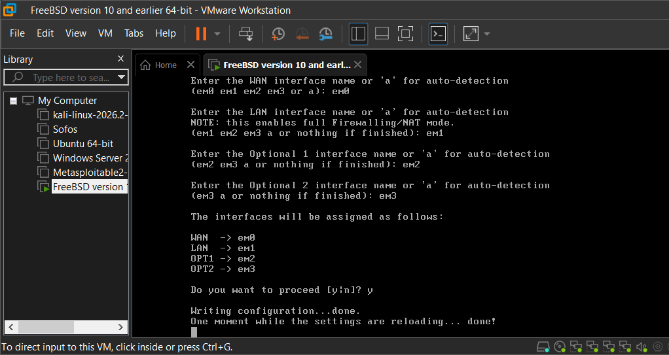
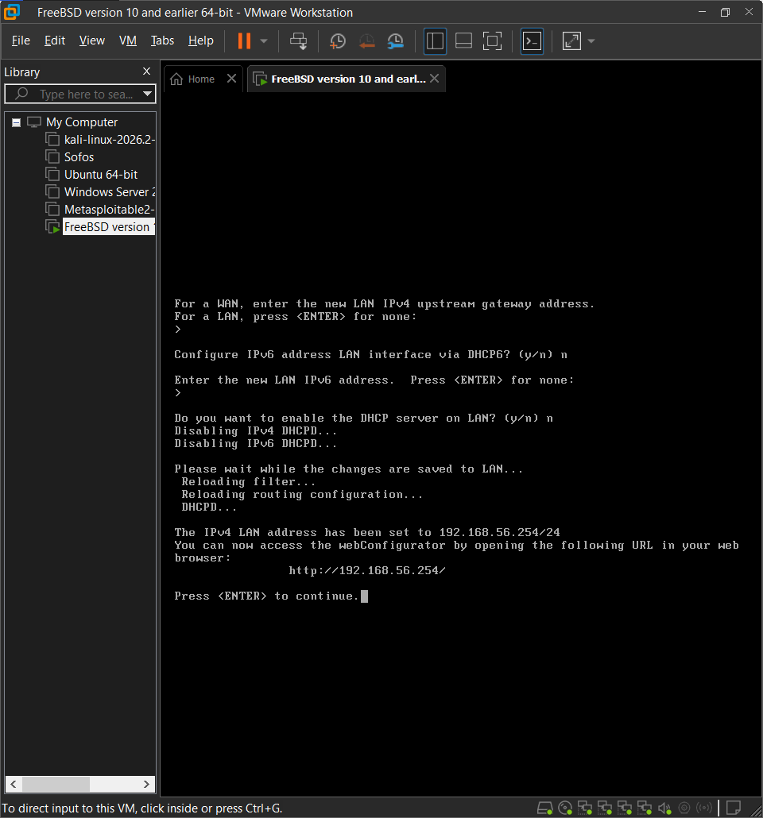
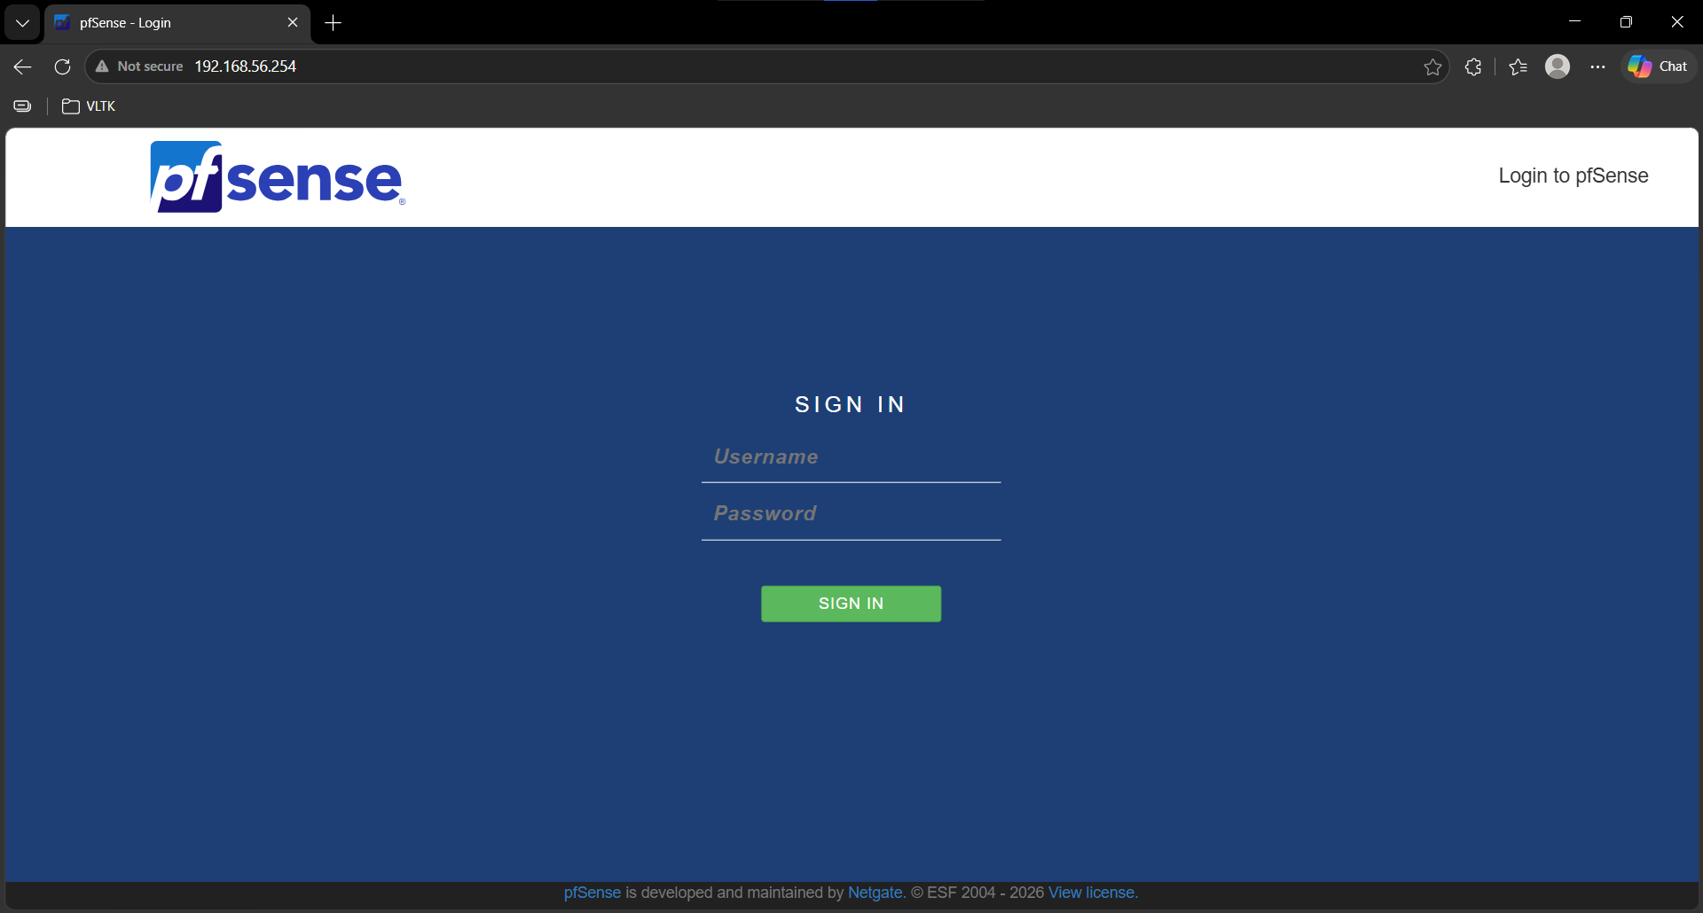

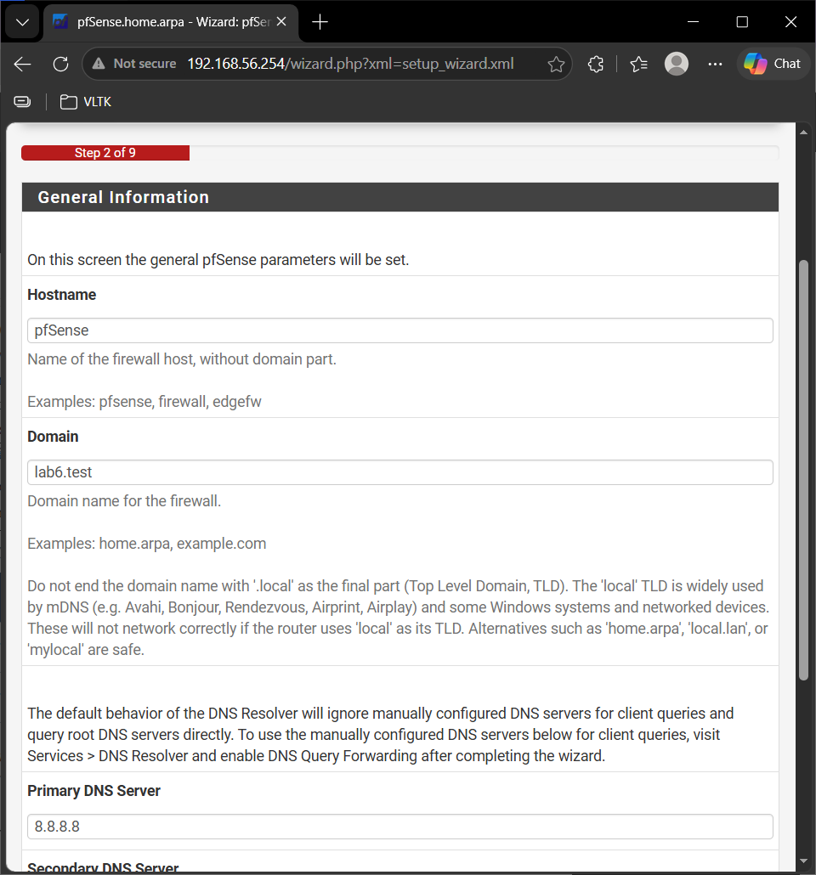
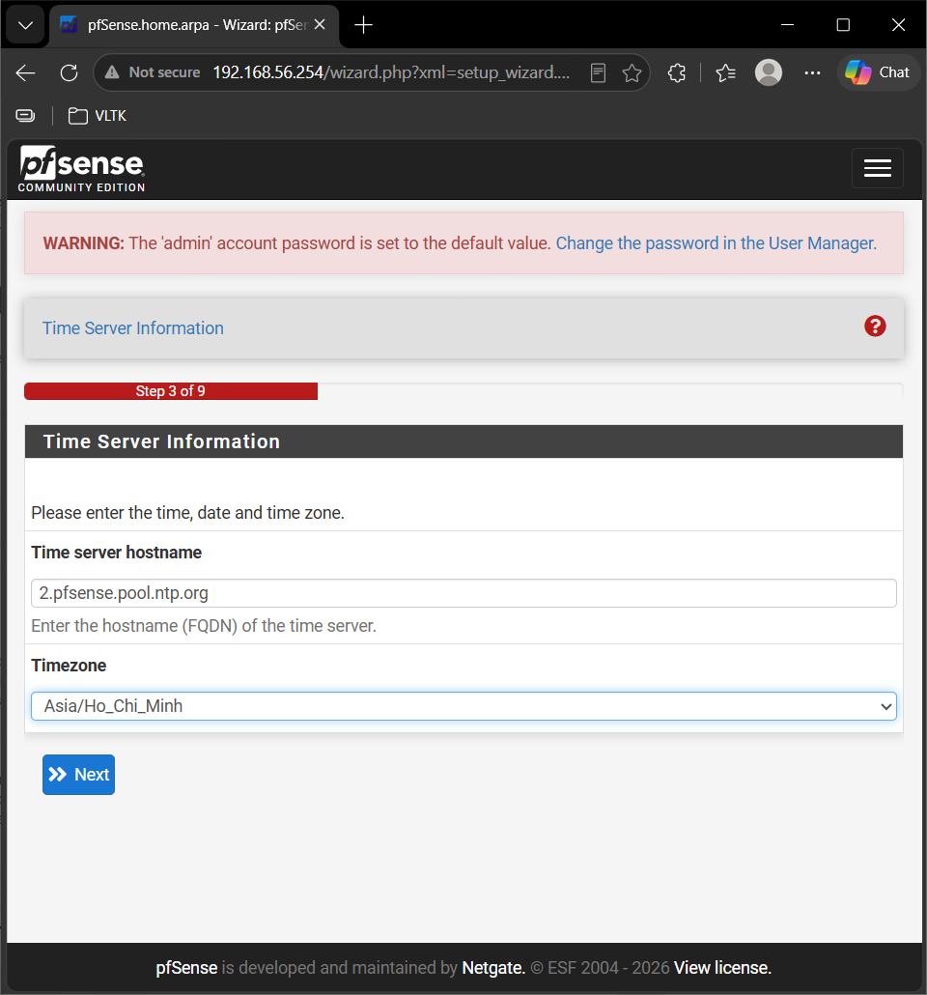
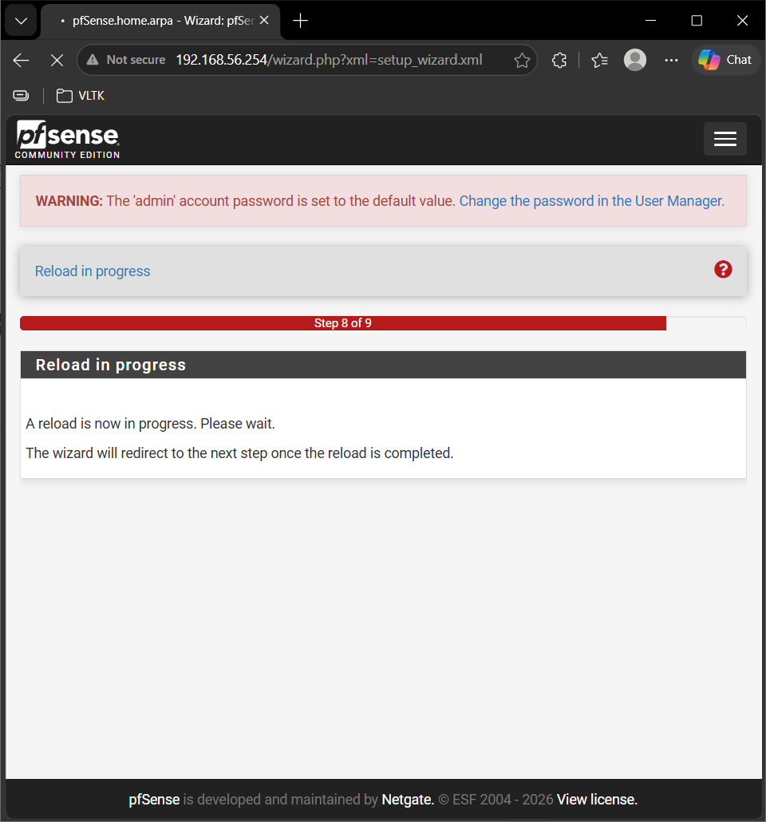
GÁN VÀ ĐẶT TÊN 4 INTERFACE
